Ф НАО МУК 4/3-01/1

НЕКОММЕРЧЕСКОЕ АКЦИОНЕРНОЕ ОБЩЕСТВО
«МЕДИЦИНСКИЙ УНИВЕРСИТЕТ КАРАГАНДЫ»

УТВЕРЖДАЮ
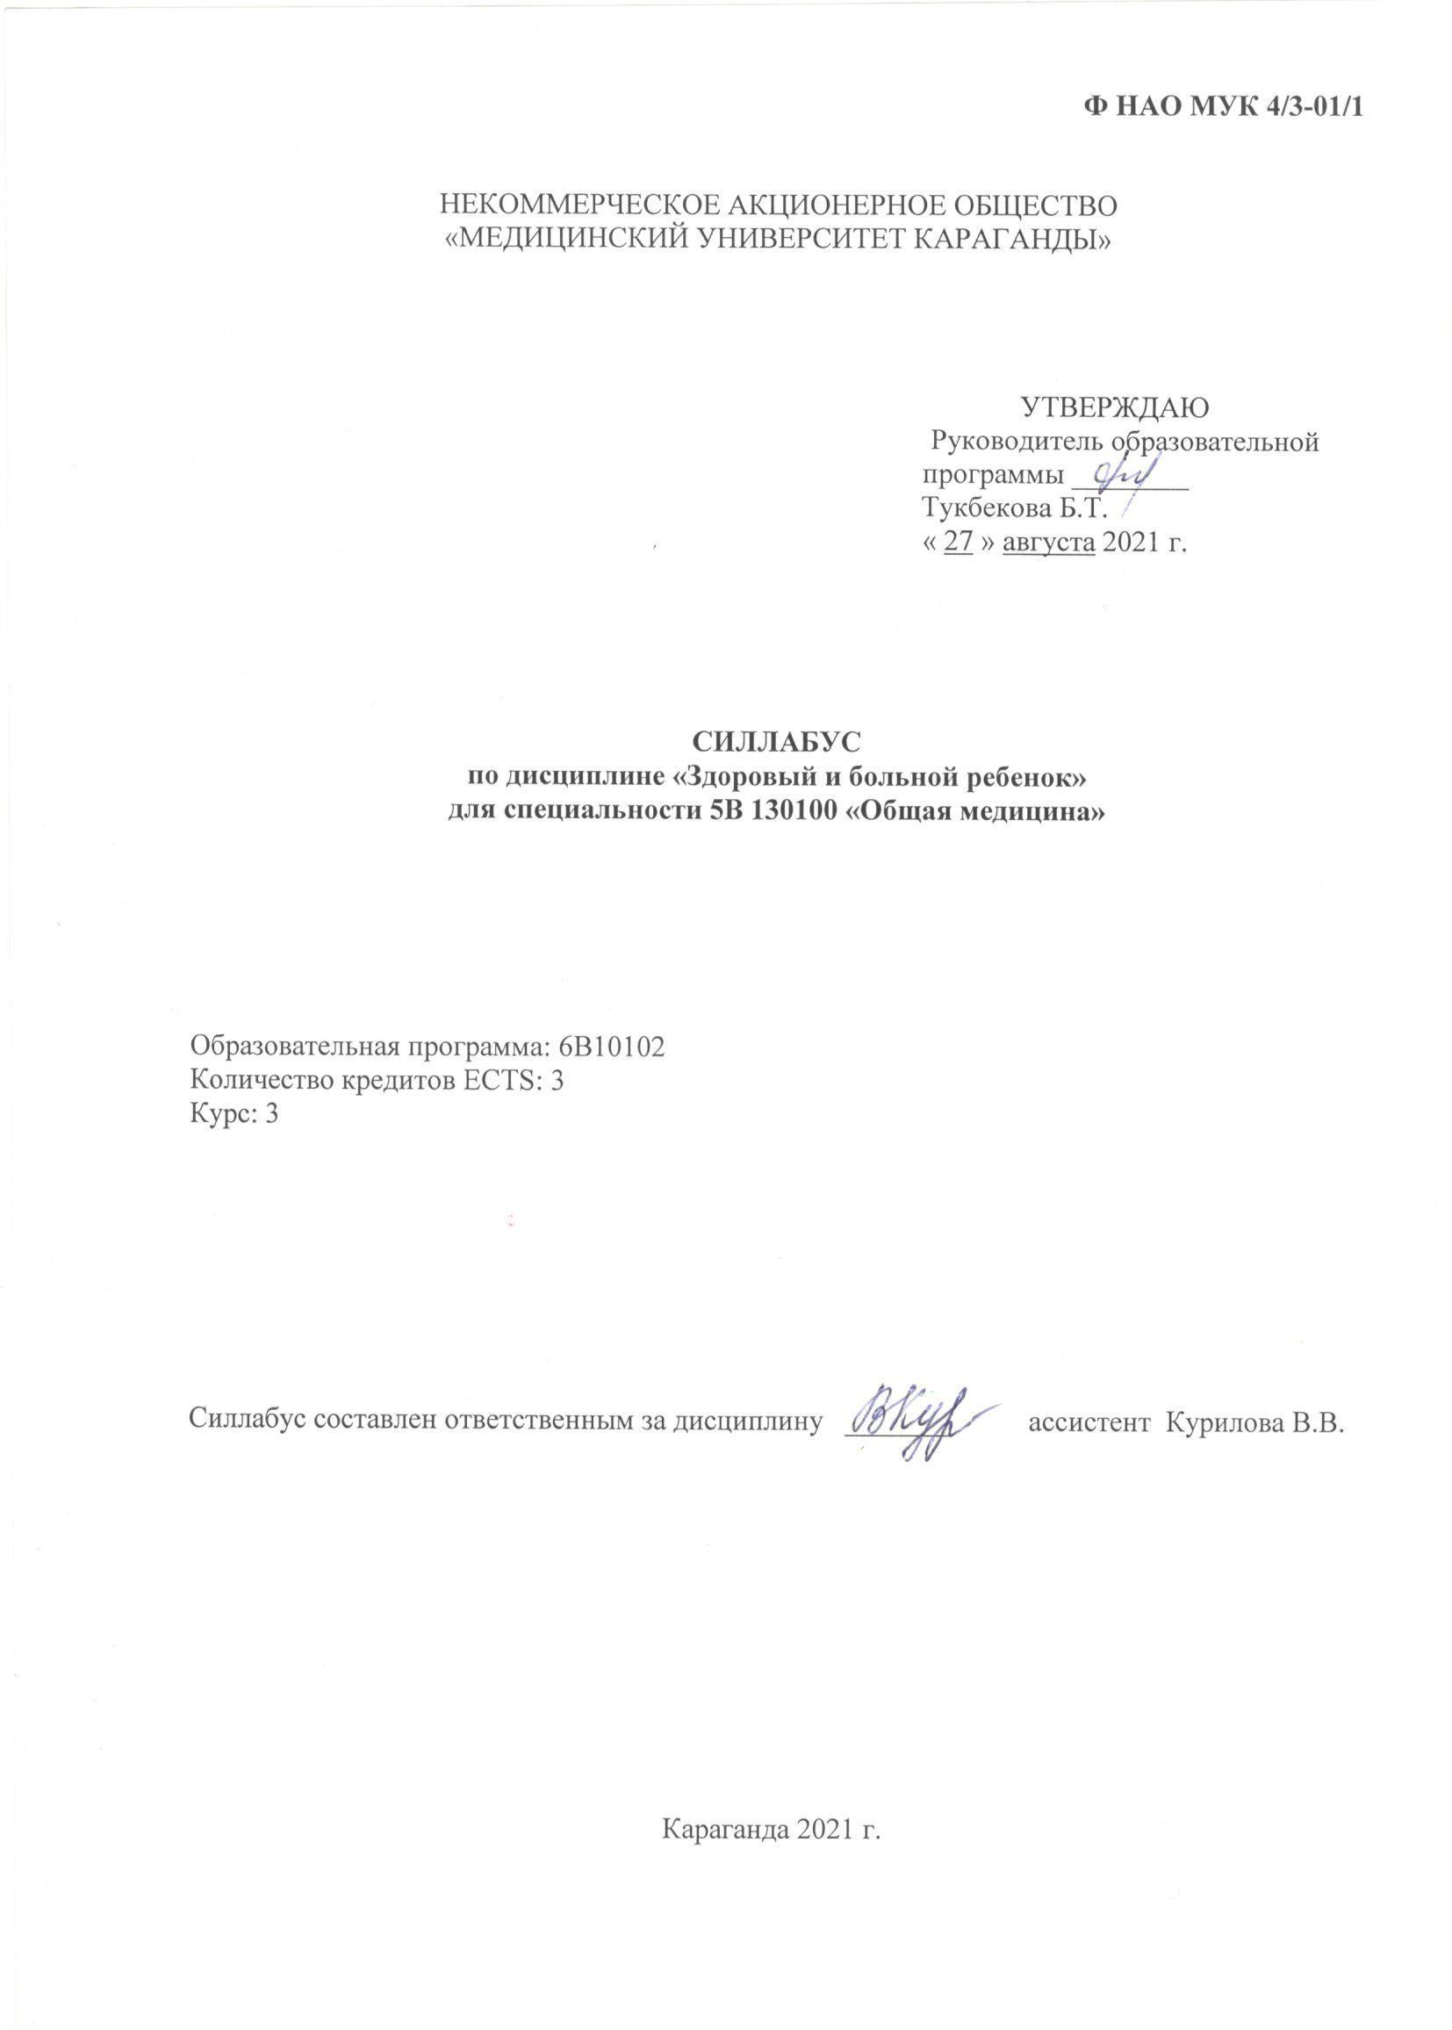
Руководитель образовательной
программы ________ Тукбекова Б.Т.
« 28 » августа 2024г.

СИЛЛАБУС
по дисциплине «Здоровый и больной ребенок»
для специальности 6В10113 «Медицина»

Образовательная программа: 6В10113
Количество кредитов ECTS: 3
Курс: 3


Силлабус составлен ответственным за дисциплину ______________асс. Курилова В.В.

Караганда 2024г.

Описание дисциплины

Наименование дисциплины |  |  |  |  |  | Код |  |  |  | Образовательная программа
Здоровый и больной ребенок |  |  |  |  |  | 6В10113 |  |  |  | Здоровый и больной ребенок
Преподаватели |  |  |  |  |  |  | Структурное подразделение
Ответственный: Курилова В.В. |  |  |  |  |  |  | Кафедра Педиатрии и неонатологии
Преподаватели: 4

Уровень обучения |  |  |  | Вид |  |  |  |  | Модуль(и)
Бакалавриат |  |  |  | ПД ВК |  |  |  |  | 1
Формы проведения занятий |  |  |  |  |  |  |  |  |  |  | Период обучения
Практические занятия, лекции, СРСП, СРС, ЦСОТ |  |  |  |  |  |  |  |  |  |  | V –VІ семестр
Обязательные пререквизиты: |  |  |  |  | Дополнительные пререквизиты:
1) применять на профессиональном уровне свои знания, понимание и способности для решения проблем в педиатрии, в более широком междисциплинарном контексте;  2) осуществлять сбор и интерпретацию информации для формирования суждений с учетом социальных, этических и научных соображений;  3) четко и недвусмысленно сообщать информацию, идеи, выводы, проблемы и решения, как специалистам, так и неспециалистам;  4) навыки обучения, необходимые для самостоятельного продолжения дальнейшего обучения в изучаемой области.  5) применять знания по фармакологии анатомии, физиологии, биохимии. |  |  |  |  | Демонстрировать развивающиеся знания и понимание в изучаемой области, включая элементы основанные на передовых знаниях этой области.  Пригласить студентов на изучение детских болезней и элективных дисциплин по педиатрии.
ECTS | Часы | Лекции | Практические занятия, ч. |  |  |  |  | СРОП, ч. |  |  |  | СРО, ч. | ПА, ч.
3 | 90 | 3ч | 24 |  |  |  |  | 18 |  |  |  | 36 | 9
из них | ЦСОТ 15 |  | 5 |  |  |  |  | 3 |  |  |  | 5,5 | 1,5
Цель дисциплины
Формирование у студентов высокой мотивации в приобретении знаний об анатомо-физиологических особенностях органов и систем детского организма, освоить методику оценки физического развития детей в возрастном аспекте, овладении навыками сбора жалоб и анамнеза, освоении методики физикального осмотра детей различного возраста. Научить студентов особенностям взаимодействия с больным ребенком и его законными представителями.
Все это необходимо для качественной профессиональной подготовки для последующей деятельности врача.
Краткое содержание дисциплины (до 300 символов)
«Здоровый и больной ребенок» является первой клинической дисциплиной, во время изучения которой студенты впервые учатся обращаться с детьми и их родителями в условиях детских медицинских учреждений.
Преподавание данной дисциплины позволит подготовить грамотных специалистов в сфере медицинского обслуживания детского населения. Знание закономерностей роста развития детского организма, особенности методики исследования ребенка позволит расширить представление будущих врачей общей практики об особенностях работы с детьми, создаст предпосылки для подготовки специалистов педиатрического профиля.
Учебная программа дисциплины содержит систематизированные научные знания о периодах жизни ребенка, критериях биологического возраста, о принципах здорового образа жизни на основе рационального питания и правильно организованного режима у детей различных возрастных групп.
Изучаются клинические критерии оценки состояния здорового и больного ребёнка, методы оценки физического развития детей, особенности питания детей различных возрастных групп.
При изучении дисциплины студенты получают информацию о клинических критериях оценки состояния здорового и больного ребёнка, об анатомо-физиологических особенностях развития детского организма в разные возрастные периоды, сведения о методике сбора анамнеза и объективного исследования ребенка. Изучается семиотика поражения органов и пороки развития различных органов. Важно закладывать и развивать у студентов этико-деонтологические принципы взаимоотношений, навыки общения со здоровым и больным ребенком и их родителями ребенка, с медицинским персоналом, соблюдать лечебно-охранительный и санитарно-противоэпидемический режим детских учреждений.
Студенты ВУЗа в процессе освоения овладевают необходимыми знаниями и практическими навыками, которые потребуются в их профессиональной деятельности.
Политика обеспечения академической честности
Академическая честность является основой организации учебного процесса и обеспечивается четкими, справедливыми и объективными стандартами, определёнными Академической политикой университета и настоящим силлабусом. Продвижение и защита академической честности являются результатом совместных усилий, обучающихся и преподавателей. В рамках дисциплины все письменные работы, независимо от их характера, содержания и объема будут проверены на оригинальность через автоматизированные системы проверки на плагиат. В случае выявления плагиата, нарушения принятых в университете правил цитирования чужих и собственных работ, а также других нарушений академической честности, предусмотренных Кодексом академической честности, будут применены соответствующие меры.
Политика дисциплины (до 300 символов)
Особое внимание уделяется поведению студентов в клинике, соблюдению ими лечебно-охранительного режима отделений, соблюдению правил этики и деонтологии.
На первом занятии по дисциплине проводится оценка базисного уровня знаний обучающегося. Оценка за базисные знания проставляется в учебном журнале по 100-бальной шкале. При подсчете РД оценка базисного уровня не учитывается.
Текущие оценки обучающемуся выставляются преподавателем в учебном журнале по 100-бальной шкале за каждое выполненное задание/раздел (интегрированная тема, в которую могут входить несколько занятий). При выставлении текущей оценки за задание /кредит учитываются все виды учебной работы (аудиторной и внеаудиторной.) . Выставляются по 1 оценки , в конце каждого кредита, всего за дисциплину Здоровый и больной ребенок 3 оценки,.
На последнем занятии по дисциплине Здоровый и больной ребенок проводится письменный экзамен, охватывается весь обьем материала, включая вопросы, практических занятий , СРО, СРОП., ЦСОТ.
Пропущенные по неуважительной причине занятия не отрабатываются. Если количество часов пропусков составляет 50% и более от общего числа часов, отведенных на практические занятия, относящиеся к данному заданию/разделу, обучающийся не допускается к сдаче задания/раздела. В электронный журнал ставится «0».
Отрабатываются занятия, пропущенные только по уважительной причине.
1) Политика выставления оценок: Каждый кредит в модуле заканчивается выставлением оценки за задание/раздел, всего за дисциплину 3 оценки. Оценка за задание/раздел вычисляется как среднеарифметическая оценка всех составляющих:1оценка за ПЗ+1 оценка за СРСП+1 оценка за СРС.
2) Правила отработки определяются политикой: Положение о рейтинговой системе оценки успеваемости обучающихся (дата разработки 13.05.2019).
3) Обязательность посещения видов занятий обучающимися: обязаны посещать все виды аудиторных занятий – практические и семинарские занятия, выполняет все СРОП и СРО.

Конечные результаты обучения
РО из образовательной программы (код) | РО дисциплины | Методы обучения | Методы оценки
6В10102 | 1) результаты  обучения -письменный экзамен | Практическое занятие: тематический разбор, семинар ТBL, CBL, СРСП, СРС | Итоговая аттестация  Экзамен в конце семестра:  1) Письменный экзамен

Тематический план

№ п/п | Раздел | Тема | Количество учебных часов: |  |  |  |  |  |  | Задания  (могут объединять несколько тем, но не менее 1 и не более 3 текущих заданий на кредит; общее количество заданий по дисциплине, не менее 5)
 |  |  | лекции | ПЗ | СРОП | СРО | ПА |  | Всего часов
Кредит 1
1. |  | Вне- и внутриутробные этапы и периоды развития ребенка. Особенности физического развития детей грудного и раннего возраста, детей старше 3-х лет. Принципы мониторинга развития детей раннего возраста. |  | 2
2. |  | Психосоциальное развитие детей.Уход в целях развития детейраннего возраста. Обеспечение безопасной среды. Особенности взаимодействия с больным ребенком и его законными представителями.. |  | 2
3 |  | Эмбриогенез, анатомо-физиологические особенности опорно-двигательной и мышечной системы у детейХарактеристика кожи. Семиотика поражения кожи, возникающих в период новорожденности. |  | 2
4 |  | Семиотика поражения мышечной системы у детей( гипотрофия, атрофия)Нарушение тонуса мышц. Миопатия  .Семиотика поражения костной системы и суставов у детей( аномалии развития, боли в костях и суставах, деформации) |  | 2
5. |  | Процедуры проведения антропометрических исследований и физического развития детей раннего возраста. Методика оценки физического развития детей старше 3-х лет и подростков. |  |  | 1
6. |  | Предоставления рекомендаций родителям/ законным представителям детей по профилактике несчастных случаев у детей и выявлению случаев жесткого обращения и насилия над детьми |  |  | 2
7 |  | Методика исследования мышечной системы у детей. Оценка мышечного тонуса у новорожденных.  Методика исследования суставов, форма, величина, объём движений, болезненность |  |  | 1
8. |  | Методика исследования осмотра кожи и слизистых оболочек, придатков кожи и подкожно жировой клетчатки у детей. |  |  | 2
9. |  | Нервно психическое развитие детей раннего возраста. Этапы моторного развития речи, критерии оценки выполнения.Окна достижений в моторном развитии детей. |  |  |  | 4
10. |  | Питание здорового ребенка. Естественное вскармливание. Принципы естественного вскармливания. Преимущества естественного вскармливания. Введение прикорма, основные требования.Семиотика недостаточности питания. |  |  |  | 4
11. |  | Отклонения в развитии костно-мышечной системы и суставов. Особенности фосфоро - кальциевого обмена у детей, его регуляция. Суточная потребность детей различного возраста в кальции, фосфоре, витамине D2. |  |  |  | 4
 |  |  |  | 8 | 6 | 12 |  |  | 26
Кредит 2
12. |  | Эмбриогенез, анатомо-физиологические особенности органов дыхания у детей. Семиотика врожденных пороков развития, поражения органов дыхания у детей. | 1 | 1
13. |  | Эмбриогенез, анатомо-физиологические особенности сердца у детей.Семиотика ВПС, поражение ССС у детей. |  | 1
14. |  | Эмбриогенез, анатомо-физиологические особенности крови и системы кроветворения у детей различного возраста. |  | 1
15 |  | Анатомо физиологические особенности лимфатических узлов у детей.Группы лимфатических узлов. Семиотика поражения лимфоузлов. |  | 1
16. |  | Методика физикального исследования органов дыхания у детей различного возраста. Перкуссия. Аускультация |  | 1 | 2 | 2 | 0,5 |  |  | ЦСОТ
17. |  | Методика физикального исследования сердечно-сосудистой системы у детей различного возраста. Перкуссия, аускультация |  | 1 | 3 | 3,5 | 1,0 |  |  | ЦСОТ
18 |  | Особенности гемограммы здоровых и больных детей различного возраста. |  |  | 1
19. |  | Методика физикального исследования лимфатических узлов у детей |  |  | 1
20. |  | Анатомо-физиологические особенности и особенности методики обследования органов чувств у детей. Проверка слуха и зрения у ребенка |  |  |  | 2
21. |  | Питание больного ребенка. Диета при различных заболеваниях у детей. Диетические столы. Основы полиативной помощи в педиатрии. Питание тяжелобольных детей со стомой, зондовое питание. Питание при пороках ЖКТ, волчьей пасти , зайчьей губе. |  |  |  | 2,5
22. |  | Система свертывания крови. Особенности гемостаза у новорожденных. Фибринолиз. |  |  |  | 2
 |  |  | 1 | 6 | 7 | 12 |  |  | 26
Кредит 3
23. |  | Эмбриогенез, анатомо-физиологические особенности органов пищеварения у детей. Методика физикального исследования и семиотика врожденных пороков развития пищеварительной системы у детей. | 1 | 2
24. |  | Эмбриогенез, анатомо-физиологические особенности почек и мочевыделительной системы у детей. Методика физикального исследования и семиотика врожденных пороков развития , поражения почек и мочевыделительной системы у детей | 1 | 1
25. |  | Эмбриогенез,анатомо-физиологические особенности и алгоритм обследования эндокринной системы у детей различного возраста.Семиотика поражения эндокринной системы. |  | 1
26 |  | Имунная система у детей. Неспецифические и специфические механизмы защиты. Семиотика поражения и алгоритм обследования иммунной системы у детей различного возраста |  | 2
27. |  | Особенности пищеварения у детей. Методика физикального исследования органов пищеварения у детей |  |  |  | 3
28. |  | Функциональные особенности мочевыделительной системы у детей. Методика физикального исследования почек и мочевыделительной системы у детей |  |  | 3
29. |  | Методика физикального исследования эндокринной системы у детей различного возраста. |  |  |  | 3
30. |  | Семиотика поражения иммунной системы у детей.Первичные и вторичные иммунодефицитные состояния. |  | 2 | 2
36. |  | Лабораторные и инструментальные методы исследования желудочно-кишечного тракта у детей.Методы диагностики орфанных заболеваний. |  |  |  | 3
37. |  | Лабораторно-инструментальные методы исследования почек и мочевыделительной системы у детей. |  |  |  | 3
38. |  | Лабораторные и инструментальные методы исследования эндокринной системы у детей. |  | 2
 |  |  | 2 | 10 | 5 | 12 |  |  | 29
Всего: |  |  | 3 | 24 | 18 | 36 | 9 |  | 90

Критерии оценки

Стратегия оценки  (вид оценки) | Вес  (в %) | Срок сдачи задания | Критерии оценивания
Педиатрия
Устный опрос | 15% | По каждой теме практического занятия | Правильность, точность, логичность изложения материала.
Курация больных/Решение ситуационных задач | 15% | По каждой теме практического занятия | Выделение ведущих симптомов и синдромов пациентов, интерпретация лабораторно-инструментальных данных пациентов,постановка предварительного диагноза.
Интерпретация лабораторно-инструментальных данных  (письменная работа) | 15% | По каждой теме практического занятия, СРОП | Понимание структыры лабораторно-инструментальных данных, правильная интерпритация показателей
Составление диагностических алгоритмов  (письменная работа) | 15% | По каждой теме практического занятия, СРОП. | Правильное, точное составление алгоритма

Коды | Результаты обучения (единицы ООК)
NО 1 | Анализировать социально-значимые, политические и экономические проблемы и процессы. Понимать значение принципов и культуры академической честности.
NО 2 | Демонстрировать передовые профессиональные и научные знания междисциплинарного характера в области охраны здоровья населения.
NО 3 | Четко и недвусмысленно сообщать информацию, идеи, выводы, проблемы и решения, как специалистам, так и неспециалистам. При сборе и интерпретации информации свободно изъяснятся на иностранном языке на профессиональном уровне, позволяющим проводить научные исследования.
NО 4 | Эффективно применять современные информационно-коммуникационные технологии в сфере своей профессиональной деятельности
Результаты обучения (единицы БК)
NО 5 | Анализировать закономерности строения и функционирования детского организма, отдельных органов и систем ребенка в норме и при патологии.
NО 6 | Использовать научную информацию для развития области здравоохранения и внедрения новых подходов в рамках своей квалификации. Применять научные принципы и знание доказательной медицины к клинической и исследованиям.
NО 7 | Эффективно общаться с коллегами, детьми, их родителями/законными представителями.
Результаты обучения (единицы ПК)
NО 8 |  | Консультировать пациентов (собрать анамнез, провести осмотр, оценить клинический разбор, провести дифференциальную диагностику, составить план лечения, профилактики, диспансерного наблюдения)
NО 9 |  | Оказывать экстренную медицинскую помощь, включая оказание первой помощи и реанимацию детскому населению, сортировку детей раннего возраста по неотложным признакам
NО 10 |  | Проводить профилактические и реабилитационные мероприятия среди населения детского возраста и их родителей/законных представителей
NО 11 |  | Оказывать психоэмоциональную поддержку пациентам детского возраста и их родителям/законным представителям при различных состояниях и заболеваниях.
NО 12 |  | Соответствовать профессиональному стандарту и сертификации для практики. Способность применять на профессиональном уровне свои знания, понимание и способности для решения проблем в новой среде, в широком междисциплинарном контексте здравоохранения.
NО 13 |  | Планировать профессиональную деятельность в своей области квалификации в сфере здравоохранения, исходя из современных достижений науки и практики. Приобретать новые знания и навыки прикладного характера в профессиональной и исследовательской деятельности в области здравоохранения

Шкала оценок

Оценка по буквенной системе | Цифровой эквивалент оценки | Процентное содержание оценки | Оценка по традиционной системе
А | 4 | 95-100 | «Отлично»
А- | 3,67 | 90-94
В+ | 3,33 | 85-89 | «Хорошо»
В | 3,0 | 80-84
В- | 2,67 | 75-79
С+ | 2,33 | 70-74
С | 2,0 | 65-69 | «Удовлетворительно»
С- | 1,67 | 60-64
D+ | 1,33 | 55-59
D | 1,0 | 50-54

Критерии оценки знаний
Оценка «отлично» ставится в том случае, если обучающийся показал полное усвоение программного материала и не допустил каких-либо ошибок, неточностей, своевременно и правильно выполнил контрольные и лабораторные работы и сдал отчеты по ним, проявил при этом оригинальное мышление, своевременно и без каких-либо ошибок сдал коллоквиумы и выполнил домашние задания, занимался научно-исследовательской работой, самостоятельно использовал дополнительную научную литературу при изучении дисциплины, умел самостоятельно систематизировать программный материал.
Оценка «хорошо» в ставится в том случае, если студент освоил программный материал не ниже, чем на 75% и при этом не допустил грубых ошибок при ответе, своевременно выполнил контрольные и лабораторные работы и сдал их без принципиальных замечаний, правильно выполнил и своевременно сдал коллоквиумы и домашние задания без принципиальных замечаний, использовал дополнительную литературу по указанию преподавателя, занимался научно-исследовательской работой, допускал непринципиальные неточности или принципиальные ошибки, исправленные самим студентом, сумел систематизировать программный материал с помощью преподавателя.
Оценка «удовлетворительно» ставится в том случае, если студент освоил программный материал не менее чем на 50%, при выполнении контрольных и лабораторных работ, домашних заданий нуждался в помощи преподавателя, при сдаче коллоквиума допускал неточности и не принципиальные ошибки, не проявил активность в исследовательской работе, ограничивался только учебной литературой, указанной преподавателем, испытывал большие затруднения в систематизации материала.
Оценка «неудовлетворительно» ставится в том случае, если студент обнаружил пробелы в знании основного материала, предусмотренного программой, не освоил более половины программы дисциплины, в ответах допускал принципиальные ошибки, не выполнил отдельные задания, предусмотренные формами текущего, промежуточного и итогового контроля, не проработал всю основную литературу, предусмотренную программой.

Стратегия оценки (вид оценки) | Вес (в %) | Срок сдачи задания | Критерии оценивания
текущий контроль -решение ситуационных задач, интерпретация анализов, оценка практических навыков у постели больного | 60% | Задания по СРСП, СРС сдаются студентом преподавателю, ведущему занятия по дисциплине, в дни и часы, предусмотренные тематическому плану дисциплины | Каждый кредит в модуле заканчивается выставлением оценки за задание/раздел. Оценка за задание/раздел вычисляется как среднеарифметическая оценка текущих всех составляющих:1 оценка за ПЗ+1 оценка за СРСП+1 оценка за СРС.
итоговый контроль | 40% | По расписанию Школы Медицины | Письменный экзамен
Примечание: Академический рейтинг обучающегося (АРО) складывается из рейтинга допуска ( РД) , который устанавливается вычислением среднеарифметического всех текущих оценок и составляет 60% в АРО и рейтинга итогового контроля (РИН), который составляет 40% в АРО.Рейтинг допуска по дисциплине должен составлять не менее 50%.

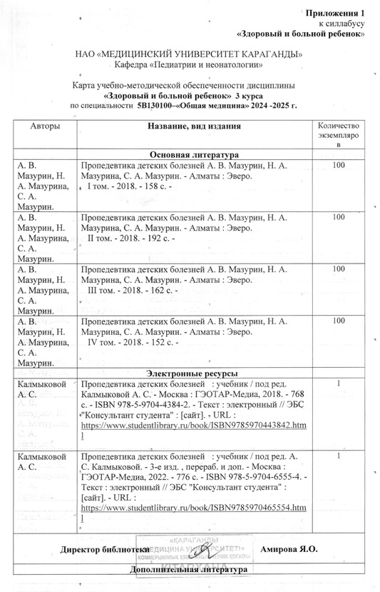
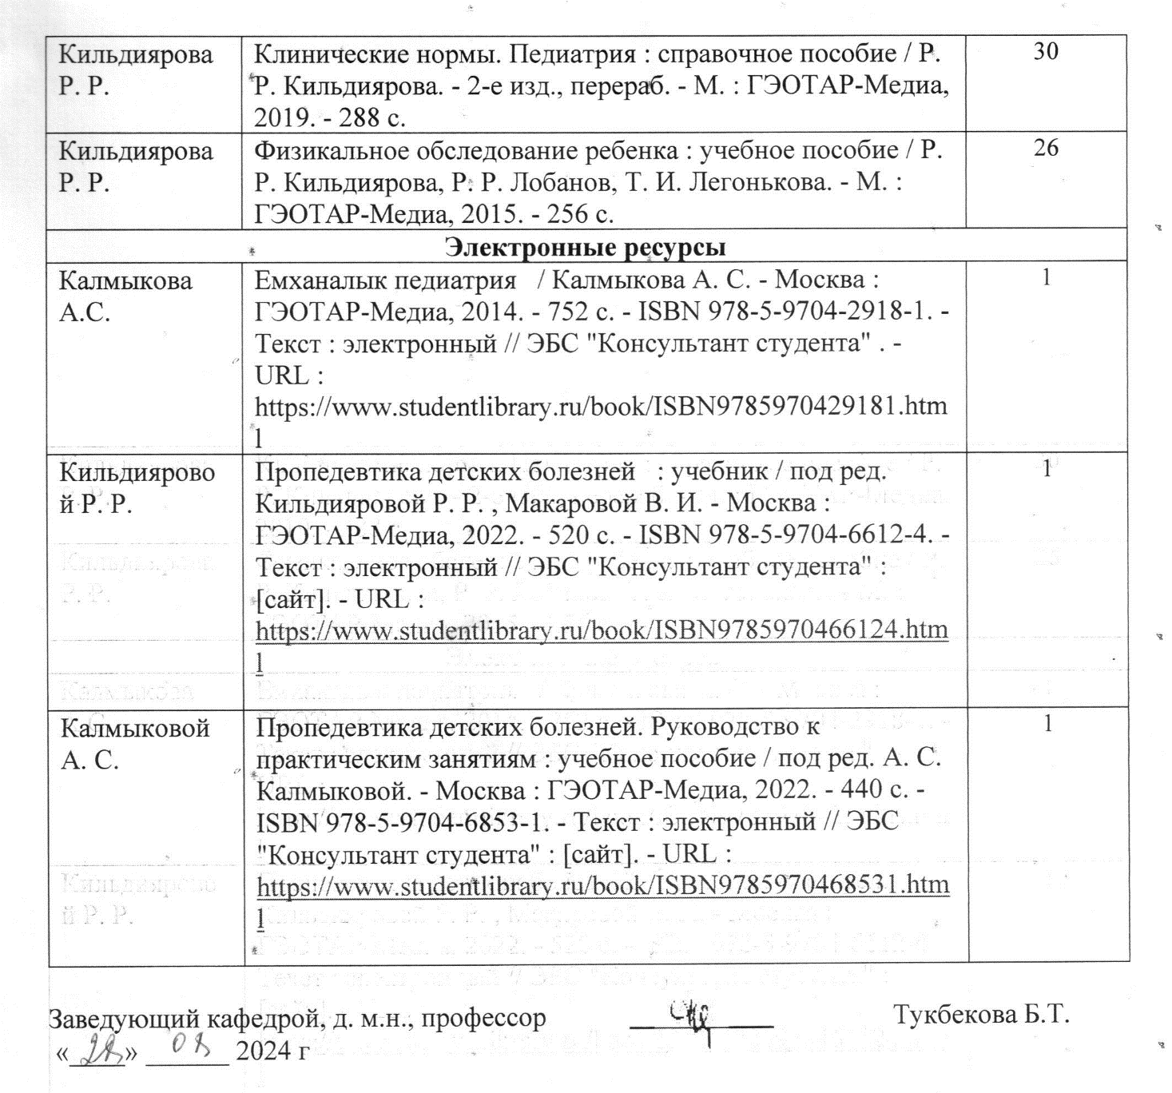

Приложения 2

Контрольно-измерительные средства по дисциплине «Здоровый и больной ребенок»

- На приеме у педиатра в поликлинике мама с девочкой 3 лет. Ребенок оформляется в детский сад. Масса тела 15,1 кг, длина тела 98см.
Задание:
1. Укажите эмпирическую формулу для расчета длины тела старше 1 года
2. Укажите эмпирическую формулу для расчета массы тела старше 1 года
3. Оцените длину тела ребенка
4. Оцените массу тела ребенка
5. Оцените физическое развитие ребенка по центильным таблицам.

2. У ребёнка 8 месяцев при пальпации грудной клетки, врач обнаружила утолщения называемые «гаррисонова борозда». Какое патологическое изменения костей характерно для данного состояния?
A. утолщение в области эпифизов лучевых костей
B. утолщение в области эпифизов малоберцовых костей
C. утолщение в области фаланг пальцев
D. утолщение в области затылочных костей
E. утолщение в области перехода костной части ребра в хрящевую

3.Женщина родила в срок. Состояние ребенка удовлетворительное. Масса тела при рождении 3300гр, длина 55 см. мальчик к груди приложен через 6ч. грудь взял хорошо, кормление 7-разовое. Физиологическая убыль массы к 6 дню составила 300гр. К 10му дню жизни масса тела 3100гр.
Задание
1. Укажите процент физиологической убыли массы тела
2. Оцените физиологическую убыль массы тела
3. Оцените прибавку массы к 10му дню жизни
4. Тактика?
5. Советы маме ребенка?

4. При осмотре мышечной системы оценивают:
A. степень развития мышц
B. рельеф мышц
C. тонус и силу мышц
D. связь с предшествующей травмой
E. двигательную активность мышц
F. мышечный объем
G. поражение суставов
H. локальную болезненность

5.Ребенку 2 года. Поступил в отделение респираторной патологии с жалобами на повышение температуры до 38оС, затрудненное дыхание, влажный, частый кашель. Объективно: состояние средней тяжести. Кожные покровы чистые, бледные, отмечается цианоз носогубного треугольника. Кашель частый, влажный. В легких перкуторно укорочение легочного звука справа в надлопаточной области. Аускультативно: дыхание жесткое, ослабленное справа, выслушиваются мелкопузырчатые и крепитирующие хрипы.
Задание:
1. Какие отделы дыхательной системы поражены?
2. Почему выслушиваются крепитирующие и мелкорпузырчатые хрипы?
3. Какая одышка при данной патологии?

6. Анатомо-физиологические особенности гортани у детей раннего возраста
A. хорошо развит подслизистый слой
B. мягкие, податливые хрящи
C. короткие голосовые связки
D. цилиндрическая форма
E. широкий просвет
F. низкое расположение
G. хорошо развитые голосовые связки
H. упругость хрящей

7. Назовите, чем определяется меньшая глубина дыхания у детей :
A. небольшой массой легких..
B. незрелостью дыхательного центра
C. выраженным развитием мускулатуры
D. лучшей переносимостью гипоксии
E. особенностями строения грудной клетки

8. Ребенку 10 лет. Жалобы на боли в правом подреберье, тошноту после приема жирной пищи. При осмотре живот мягкий. Отмечается болезненность при пальпации в правом подреберье. Положительные симтомы Кера, Мерфи, Ортнера. Какие инструментальные методы исследования необходимо провести?
A. колоноскопию
B. ангиографию
C. УЗИ желчного пузыря
D. реогепатографию
E. эндоскопию

9. Возникновение сухих хрипов в дыхательных путях связано с:
А. вибрацией нитей вязкой мокроты
В. наличием жидкого секрета в бронхах
С. наличием инородного тела в главном бронхе
Д. скоплением жидкости в плевральной полости
Е. появлением воспаления в ткани легкого

10. Границы сердечной тупости относительно передней поверхности грудной клетки с возрастом ребенка:
A. расширяются
B. сужаются
C. не изменяются
D. деформируются
E. поднимаются

